Классный руководитель Филиппова Н.А.
Классный час на тему:
«Нам решать! СПИД: актуальные вопросы»
Ошибка никогда не может стать истиной, сколько бы ее не повторяли.
Истина никогда не может быть ошибочна, даже если ее никто никогда не слышал.
Махатма Ганди
Цель: Сформировать убеждение в необходимости избегать форм поведения, связанных с неоправданным риском для здоровья и жизни.
Задачи:
- актуализация всей совокупности знаний учащихся о ВИЧ–инфекции и СПИДе (сущность, способы заражения, сопутствующие заболевания, ситуация по ВИЧ–инфекции в мире и в России, профилактика).
- выработка собственной модели поведения в критической ситуации.
- Формирование новых и уточнение существующих представлений школьников о ВИЧ–инфекции и СПИДе
- Обобщение полученного опыта

Оборудование: | Мультимедийный проектор, презентация, карточки с изображением компании подростков, текст «История Томаса С», выдержки из Всеобщей декларации прав больных СПИДом и ВИЧинфицированных, тесты «Пути переноса ВИЧ»  Учитель

Ход классного часа
(Класс делится на 4 группы заранее)
Учитель предлагает прослушать внимательно рассказ, чтобы затем обсудить его содержание.
Каждую ночь приходит страх. Тогда Томас бредет в спальню своей матери.Мать уже пережила много таких ночей и знает, что надо делать. Она встает и обнимает своего сына. Это длится 2, 3 минуты, пока он немного не успокоиться.
Томас С. из Берлина, ему 25 лет. Он страдает синдромом приобретенного иммунодефицита – приобретенной слабостью иммунитета. СПИД? Томас думает, что это еще не доказано на 100%. “Врачи честны по отношению ко мне, – говорит он, – Я даже надеюсь, что выйду из трудной ситуации”. Лицо Томаса в морщинах, с впалыми щеками. В течение 4–х месяцев он сильно похудел, потеряв треть своего веса. В начале 1974 г. Томаса поместили в больницу. У него не было сильных жалоб. Ему только нездоровилось, и поэтому он хотел обследоваться. В больнице значительных отклонений в его здоровье не обнаружили. Поскольку Томас почувствовал себя лучше, через 3 дня он собрал свои вещи и выписался из больницы.
Томас уже знал, что в его организм попал вирус, называемый ВИЧ (вирус иммунодефицита человека), который может вызвать заболевание СПИДом. В Америке по поводу этого заболевания была поднята большая тревога, и он решил проверить себя. Результаты анализа соответствовали его опасениям: в крови были обнаружены антитела. Тест на ВИЧ оказался положительным. Однако врач сказал Томасу, что между временем заражения и началом болезни могут пройти месяцы и даже годы. Томас узнал также, что фактически только часть инфицированных заболевает СПИДом.
Через неделю после выхода из больницы у парня случился приступ лихорадки, на следующий день началась сильная головная боль и расстройство желудка, причем обычно используемые в таких случаях таблетки не помогали. Ему вновь пришлось ложиться в больницу. При поступлении в стационар в карте записали: “Пациент дезориентирован и сильно заторможен. Ухудшился аппетит. Головная боль. Язык с белым налетом. Диагноз – токсоплазмоз”. При обследовании врачи обнаружили еще и тяжелый гепатит. Теперь Томас чувствовал себя значительно хуже.
Поскольку приобретенный иммунодефицит лечить пока не могут, врачи искали пути помочь Томасу. Ему давали таблетки. Он не мог есть, желудок был расстроен. В первые недели он еще вставал с постели, но с каждым днем становился все слабее. Однажды в туалете случился коллапс: начались судороги, и он упал. После этого Томас около месяца не вставал с постели. Но мать продолжала бороться за его жизнь. Каждый день она появлялась в больнице с термосом свежего бульона, хотя лечащий врач считал, что больному осталось жить несколько дней. Но Томас снова встал на ноги. Первого мая 1985 г. его выписали из больницы.
Томас почувствовал силы и даже немного поправился. Он пытался совершать маленькие прогулки по улице, однако уже через пару сотен метров силы покидали его. Раньше этого парня можно было сравнить с дубом, а теперь от него осталась только тень. Боль не покидала его. Ему стало трудно скрывать свои мысли. Он сказал: “Мне безразлично, что случится. Если это должно произойти, то я не хочу умереть в больнице”.
Томас С. умер дома.
ОБСУЖДЕНИЕ:
Какую информацию о СПИДе и состоянии пациента Томаса содержит это сообщение?

Объяснение учителя (по ходу объяснения учащиеся слушают и записывают в тетрадь схемы, таблицы и ключевые слова по теме):
Ошибка никогда не может стать истиной, сколько бы ее не повторяли.
Истина никогда не может быть ошибочна, даже если ее никто никогда не слышал.
Махатма Ганди
Возникновение СПИДа было предсказано еще в начале семидесятых годов 20 века. Краткая формулировка прогноза гласила: “В 80–е годы может появиться гриппоподобное заболевание с высокой летальностью”. Предсказание основывалось на двух экологических правилах. Первое: ниша не может пустовать. Второе: пустующую нишу быстрее всего заполняет мелкий по размерам, очень изменчивый и эволюционно более примитивный организм.
Экологическая ниша начала пустеть в результате успехов медицины, когда многие возбудители инфекционных заболеваний были уничтожены практически полностью. Меры по их уничтожению были применены быстрые и верные, но стратегия была рискованная: в борьбе с инфекциями следовало опасаться абсолютной победы – полного уничтожения инфекций. Не остереглись. “Дремавший на задворках биосферы” ВИЧ стал быстро занимать освободившуюся экологическую нишу…(рис.1,2)
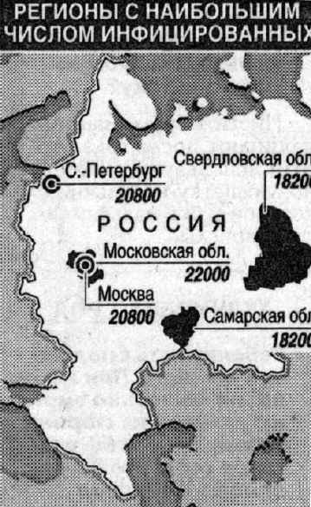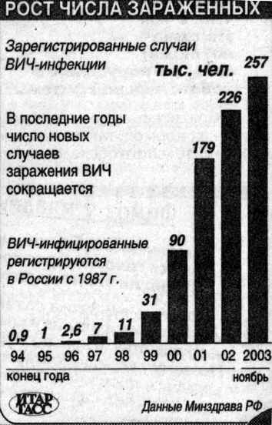

Исследователи обнаружили ВИЧ во всех биологических жидкостях инфицированных пациентов. В то же время было установлено, что концентрация вируса в отдельных жидкостях различно.
Концентрация вируса | Среда обитания
Очень высокая | Кровь, семенная жидкость
Высокая | Вагинальная жидкость, материнское молоко
Низкая | Моча, экскременты
Очень низкая | Пот, слюна, слезы, носовой секрет
Заразиться ВИЧ не так уж легко. Вирус чрезвычайно чувствителен и сохраняет жизнеспособность вне человеческого тела лишь в стерильных условиях, например в колбе. Будучи помещенным в пространство без доступа воздуха, вирус погибает. Обычные гигиенические меры в быту и в больнице также быстро делают вирус безвредным.
Можно ли убить возбудителя СПИДа?
1. 50–70° спирт | несколько секунд
2. Попадание в желудочно–кишечный тракт | разрушается пищеварительными ферментами и соляной кислотой
3. t°=56° | 30 минут
4. Попадание на кожу | через 20 минут уничтожается ферментами бактерий, паразитирующих на коже
5. Кипячение | мгновенно
6. Дезинфицирующие средства (хлорамин, хлорная известь) | мгновенно
Заражение возможно лишь тогда, когда определенное количество вируса находится в организме. Посредством биологических жидкостей тела, которые содержат лишь ничтожное количество вируса, заражение практически исключено. Слюна содержит, кроме того, эндогенные вещества, которые обладают защитным действием, поэтому и без того малое количество вируса становится неопасным.
ВИЧ может переноситься в том случае, если жидкости тела с высокой концентрацией вируса проникают прямо в кровяное русло человека, например при микроскопических, незаметных трещинах слизистых оболочек прямой кишки (которая особенно предрасположена к повреждению), женских и мужских половых органов, а также через шприц, в котором находятся остатки зараженной крови.
Контрольное задание: в предложенных тестах укажите знаком “+” или “–” в какой ситуации возможен перенос ВИЧ, а в какой – нет.
Тест “Пути переноса ВИЧ”
- Рукопожатие, объятия, поцелуй в щеку
- От матери к ребенку (в утробе, при родах, при кормлении грудью)
- Совместные игры
- Чихание, кашель, через слюну
- Использование многоразовой посуды в столовой
- Домашние животные
- Половые контакты
- Занятия спортом
- Общественные туалеты
- Совместная работа и проживание с зараженными людьми
- Уход за больными СПИДом при соблюдении гигиенических норм
- Использование наркоманами общих игл для инъекций
- Страстный поцелуй
Совместная проверка результатов, исправление ошибок.
Учащиеся получают карты (рис. № 3), на которых изображена компания подростков и дана инструкция к работе. Необходимо проделать все описываемые действия и сделать вывод (заслушать одного ученика).
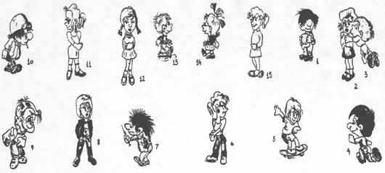
Инструкция:
Перед вами компания подростков. У каждого из них номер от 1 до 15. Известно, что:
- №1–соблюдает целомудрие (такой человек есть в любой компании)
- №2 и 3– влюблены и верны друг другу. Обведи их кружком.
- Остальные подростки сексуально “общаются”. Они легкомысленно меняют партнеров и никто из них не знает, что один уже инфицирован ВИЧ. Пометь его особо (например, красным цветом).
- Возьми карандаш и соедини линиями партнеров (кроме № 1,2,3).
Делай так 3 раза, каждый раз образуя новые пары, не исключая и зараженного (лучше разными цветами).
- Теперь отметь тех, кто контактировал с ВИЧ–инфицированным, и тех, кто был в контакте с ними.
Какой получился результат?
№ 1,2,3 благодаря своему выбору не подвергались риску, они здоровы и спокойны.
А остальные?
А ты сам где был в этой игре?
Выиграл ты или проиграл?
Подумай и прими решение!

Проблема | Аргументы в защиту | Контраргументы
Контроль: необходимо создать жесткую систему контроля, сокращающую до минимума возможность заражения СПИДом здоровых людей через нормативно–правовое регулирование и систему контроля.
Реабилитация: люди, больные СПИДом, – полноправные граждане общества, они нуждаются в медицинской и социальной помощи.
Просвещение: создание системы информированности населения и формирование положительных нравственных ценностей

Учитель слушает, как ученики обсуждают свои ответы в группах открыто и не оказывают давление на мнение товарищей. Они должны соглашаться /не соглашаться с идеями, а не с людьми, которые их вызывают.
Каждый должен иметь возможность высказаться. Во время дискуссии с классом убедитесь, что все идеи были рассмотрены внимательно, и ничье мнение не было воспринято с насмешкой.
.
Составьте синквейн на тему, которую мы сейчас обсудили.
Правила написания синквейна:
В синквейне 5 строк:
- понятие (одно слово)
- прилагательные (два слова)
- глаголы (три слова)
- предложение (из четырех слов)
- существительное (одно слово)
Прилагательные и глаголы должны раскрывать понятие, а предложение – иметь смысловой характер.
Пример синквейна по данной теме:
1.СПИД
2. Опасный, смертельный.
3. Калечит, уродует, разрушает.
4. Распространяется из–за невежества.
5. Боль.
Каждая группа пишет свой синквейн, затем представители зачитывают варианты.
Общие выводы:
“Природа не терпит пустоты”: пустующая экологическая ниша непременно “заполняется” другой живой системой.
- СПИД – это не только вирусная или социальная болезнь. СПИД – это многофакторный процесс.
- Молодые люди могут предотвратить передачу ВИЧ только тогда, когда они владеют точной информацией и навыками в принятии решений, позволяющими умело ей пользоваться.
- СПИДом может заболеть любой человек, совершающий поступки, граничащие с риском заражения ВИЧ. Никто не застрахован от болезни, если подвергает себя риску.
- Каждый человек сам отвечает за свои поступки.
- 1 декабря – Всемирный день борьбы со СПИДом.
Заключение: НАМ РЕШАТЬ!

